ҚазақстанРеспубликасыОқу-ағартуминистрлігі

«Білім» кәсіби гуманитарлық-техникалық колледжі



**Зертханалық жұмыс №5**

**Тақырыбы: Break циклы**

|  |  |  |  |
| --- | --- | --- | --- |
| № | Жұмыстың орындау сапасы | Баға диапазоны | Орындаған % |
| 1 | Орындалған жоқ, сабақта себепсіз болмады. | 0 % |  |
| 2 | Жұмыстың орындалуы және студенттің белсенділігі | 0-50% |  |
| 3 | Жұмысты рәсімдеу | 0-20% |  |
| 4 | Анықтамалар мен техникалық әдістемелерді, пәннің оқу-әдістемелік кешенін, лекция конспектілерін қолдана білу. | 0-5% |  |
| 5 | Техникалық құралдарды пайдалана білу | 0-5% |  |
| 6 | Жұмысты қорғау | 0-20% |  |
|  | Қорытынды | 0-100% |  |

Оқытушы: Нургисаева У.М.

Студент: Ташимбаева Анита

Мамандығы: 3 бқ2-22

Тараз 2025

**Зертханалық жұмыс №5**

**Тақырыбы: Break циклы**

**Есеп 1: Берілгенсандыіздеу**

Пайдаланушыдан 1 мен 100 арасында сан енгізудісұраңыз. Бағдарлама 1-ден бастап 100-ге дейінгісандардышығарып, солсандытапқанкездециклдытоқтатып, «Сан табылды!» дегенхабарламашығаруқажет.

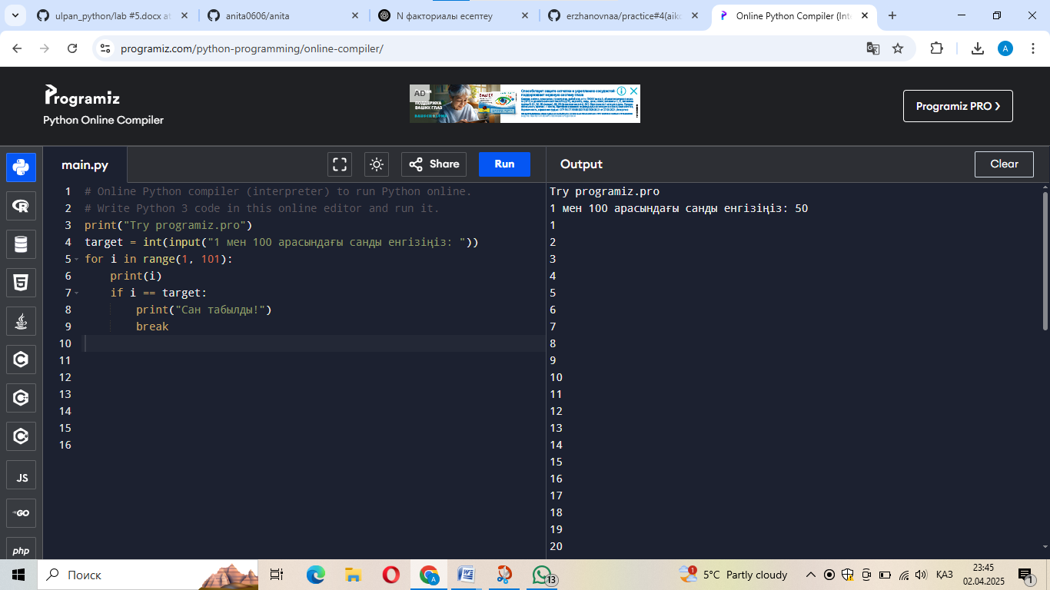

**Есеп 2: 100-ге дейінгіжұпсандардышығару**

Пайдаланушыдан 100-ге дейінгіжұпсандардышығаруүшінбағдарламажасауқажет. Циклды 50-ге жеткендетоқтатып, «50-ге жеттік» дегенхабарламакөрсетукерек.

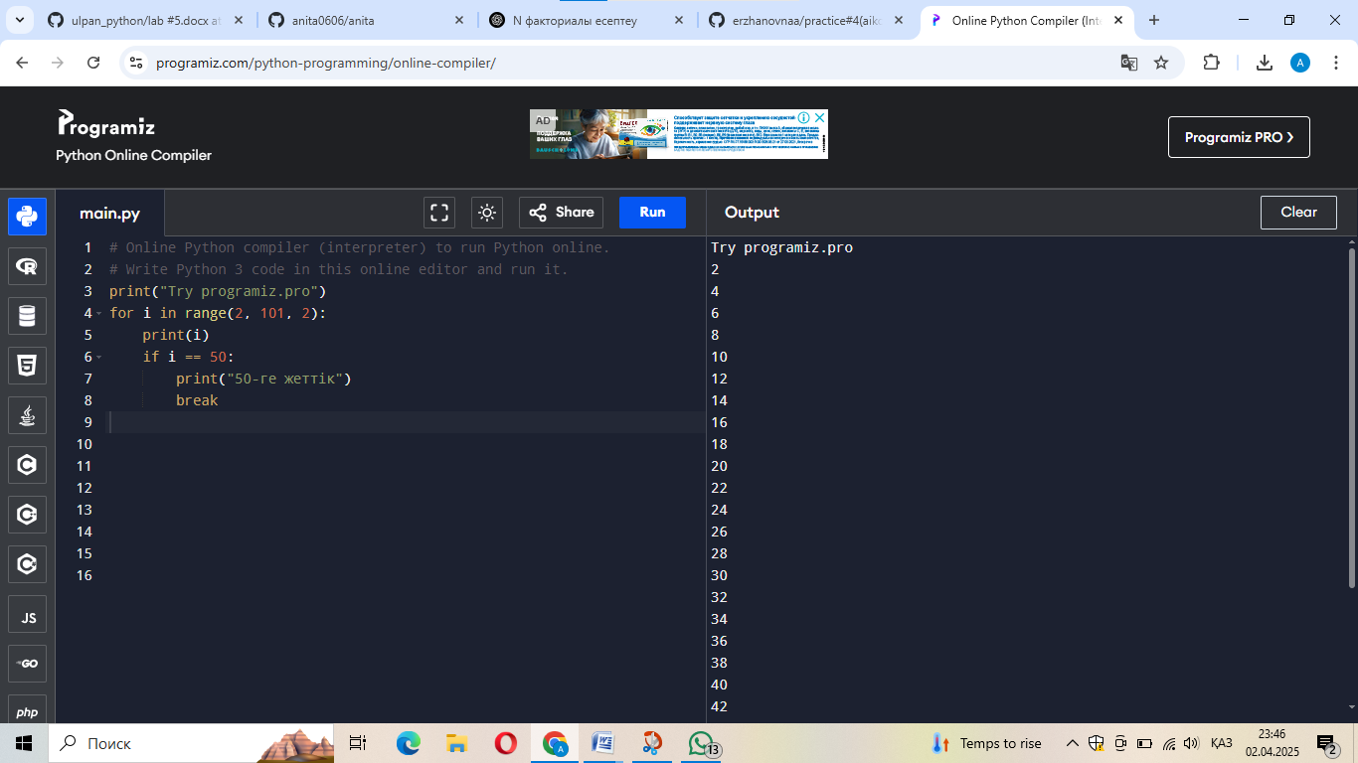

**Есеп 3: Кітапханадағыкітаптардыіздеу**

Бағдарламакітапханадағыкітаптардыіздеудіжүзегеасырады. Егерпайдаланушыкітаптытабса, цикл тоқтайдыжәне «Кітаптабылды» депхабарлайды. Егеркітаптабылмаса, цикл жалғасады.

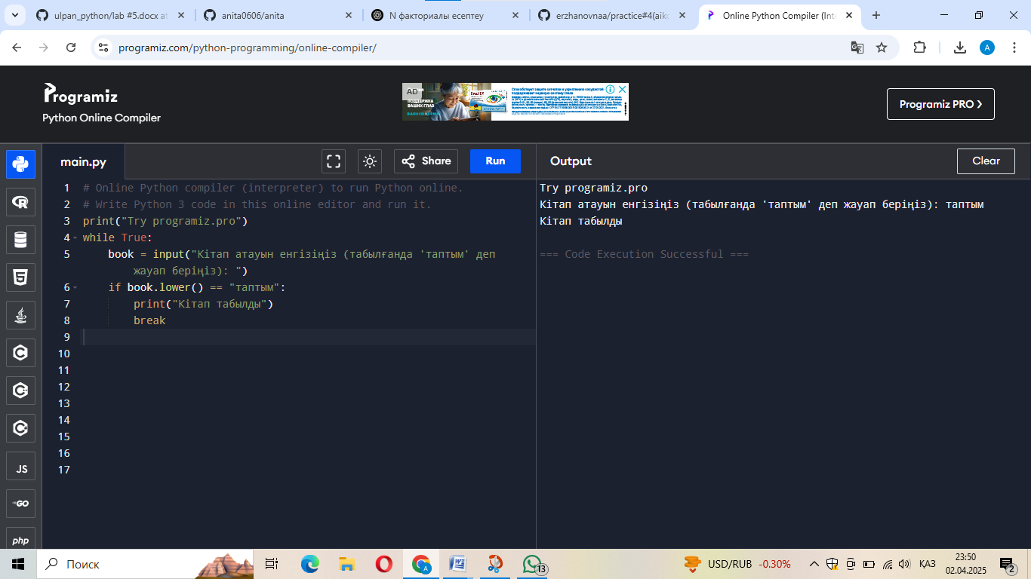

**Есеп 4: 100-ге дейінгісандардытексеру**

Пайдаланушыдан 1 мен 100 арасында сан енгізудісұраңыз. Бағдарламаенгізілгенсанды 1 мен 100 арасындатексереді. Егер сан табылса, циклдытоқтатады.

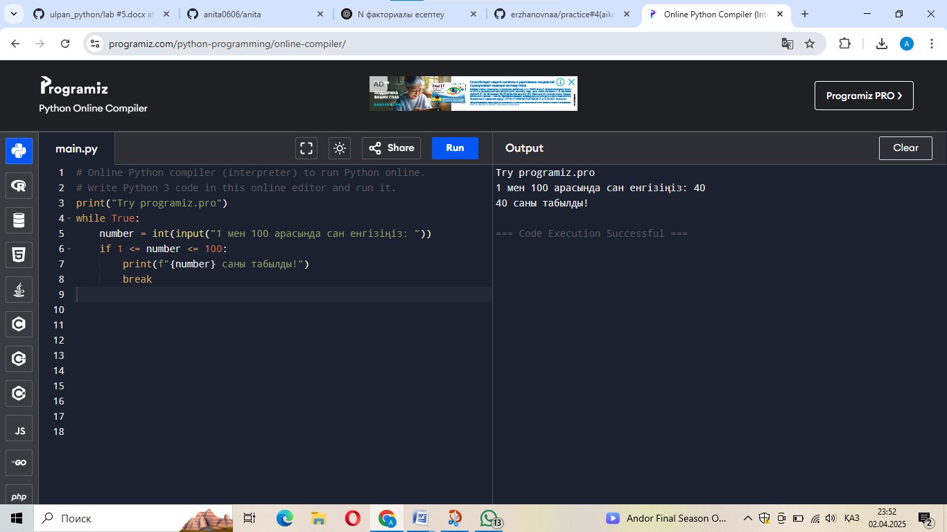

**Есеп 5: Санауциклынтоқтату**

Бағдарлама 1-ден бастап 100-ге дейінсандардышығарады, бірақол 50-ге жеткендециклдытоқтатады.

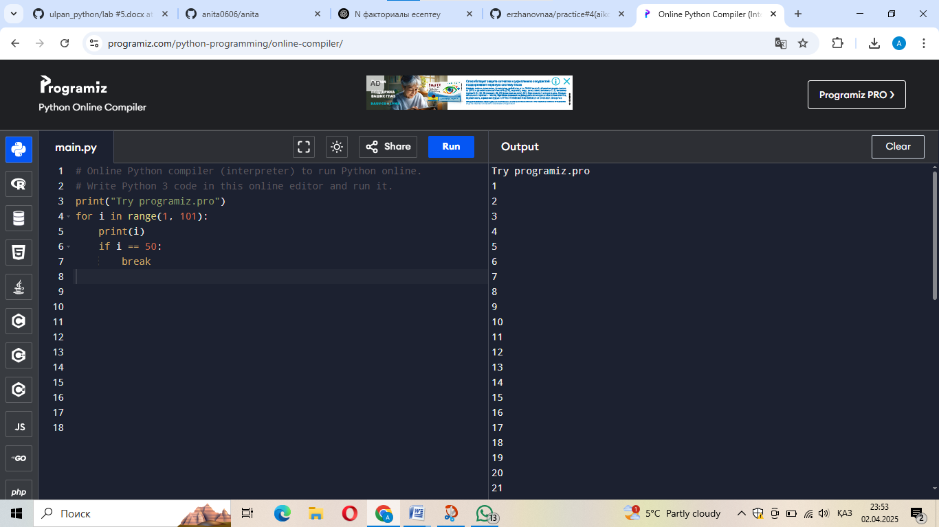

**Есеп 6: Көпретқайталанатынсанды табу**

Бағдарлама 1 мен 100 аралығында 5 саныныңбарлықкездесулерінтабадыжәнеолардышығарады. Егер 5 табылса, цикл тоқтатылады.

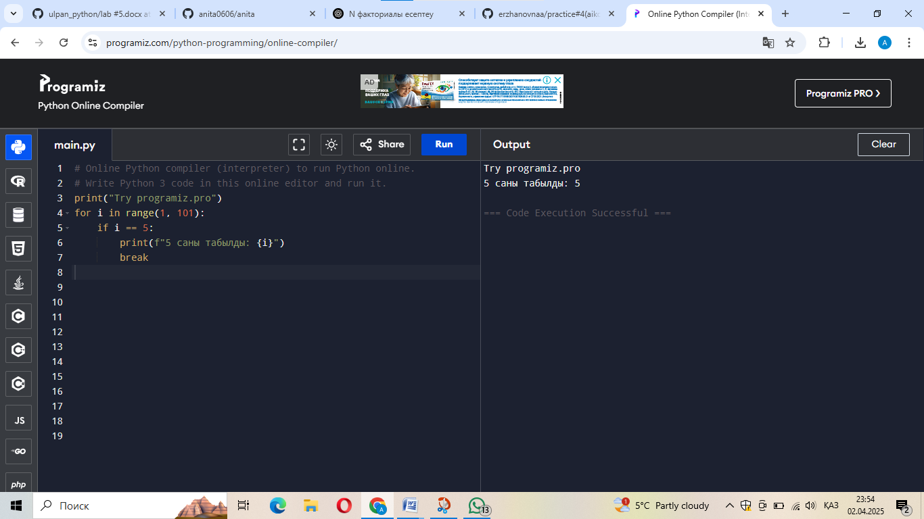

**Есеп 7: Пайдаланушыныңжауабынтексеру**

Бағдарламапайдаланушыдан "иә" немесе "жоқ" депжауапберуінсұрайды. Егерпайдаланушы "иә" депжауап берсе, цикл тоқтатылады, әйтпесе цикл жалғасады.

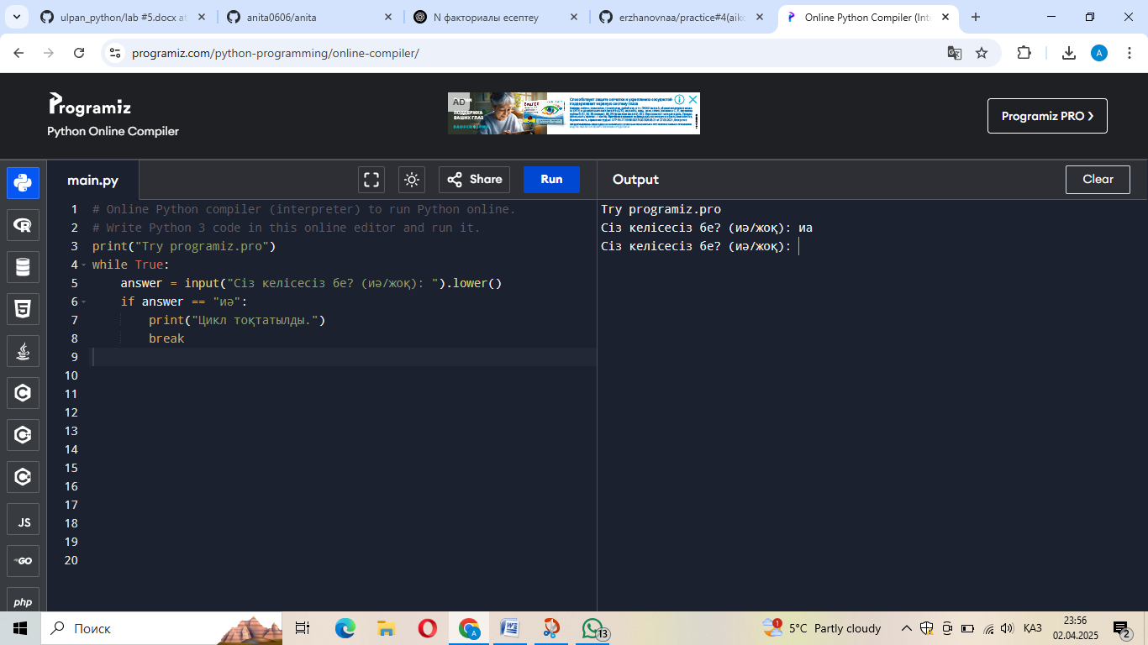

**Есеп 8: 1-ден 100-ге дейінгісандардыңкөбейтіндісі**

Бағдарлама 1-ден 100-ге дейінгісандардыңкөбейтіндісінесептейді, бірақегеркөбейтінді 1000-нан асса, циклдытоқтатып, нәтиженішығарады.

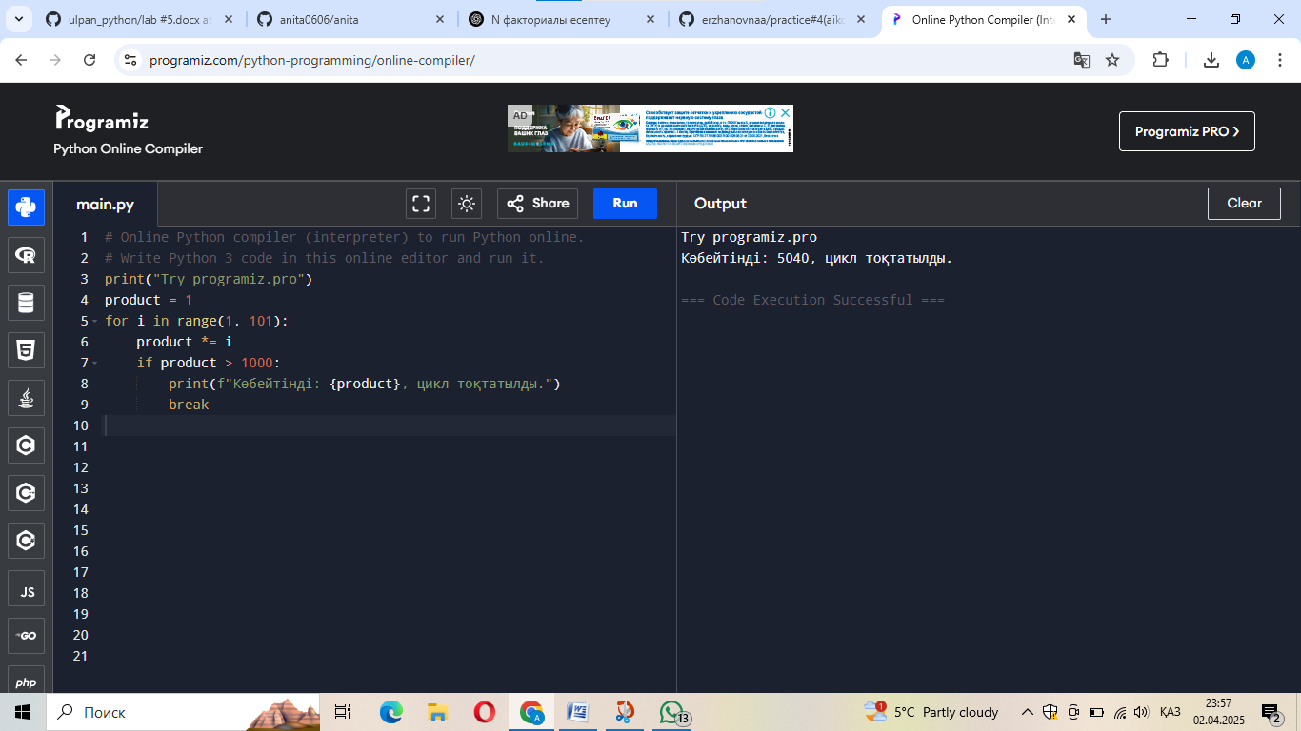

### Есеп9: Іздеунәтижесінтоқтату

Бағдарлама 1-ден 100-ге дейінгісандардышығарады, бірақегер 50 саны табылса, цикл тоқтатылады.

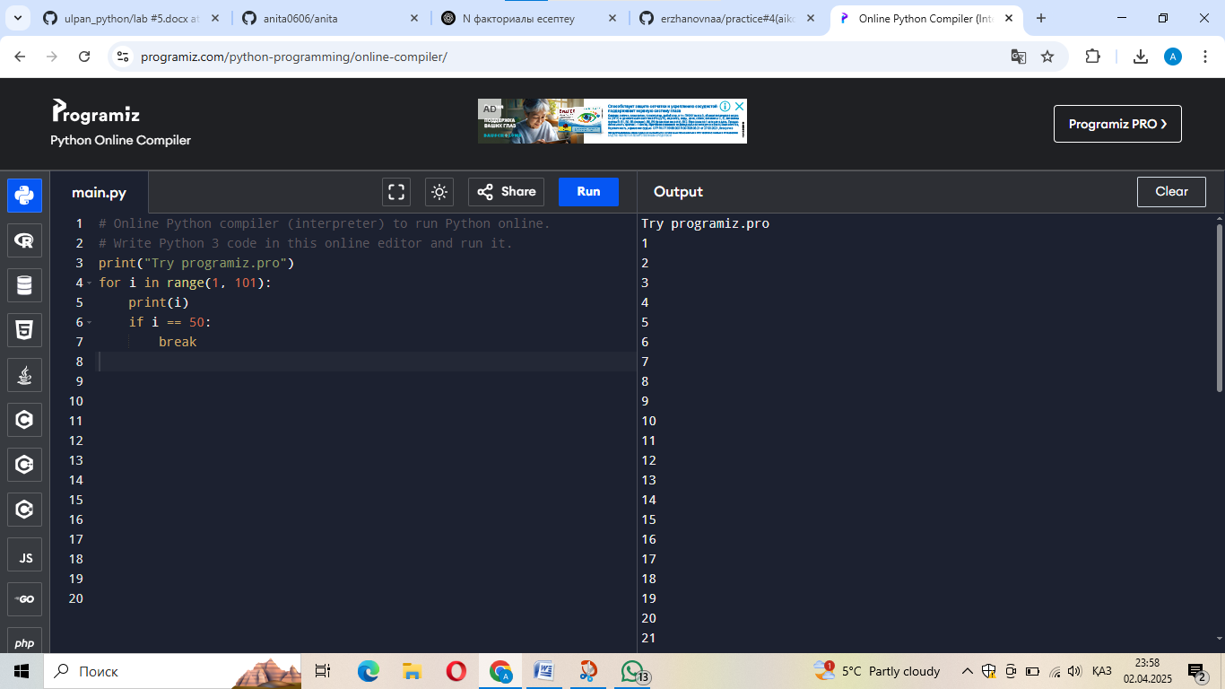

**Қорытынды**

**1. Берілген санды іздеу**

**Мақсаты:** Пайдаланушыдан 1 мен 100 аралығында сан енгізу сұралады. Бағдарлама 1-ден бастап 100-ге дейінгі сандарды шығарып, сол санды тапқан кезде циклды тоқтатып, «Сан табылды!» деген хабарлама шығады. **Қорытынды:** Бағдарлама санды іздеуде 1-ден 100-ге дейін сандарды біртіндеп көрсетеді, енгізілген сан табылған кезде цикл тоқтап, хабарлама көрсетіледі.

**2. 100-ге дейінгі жұп сандарды шығару**

**Мақсаты:** Бағдарлама 100-ге дейінгі жұп сандарды шығарып, 50-ге жеткенде циклды тоқтатып, «50-ге жеттік» деген хабарлама көрсету керек. **Қорытынды:** Бағдарлама жұп сандарды көрсетіп, 50-ге жеткен кезде тоқтайды және сол хабарламаны көрсетеді.

**3. Кітапханадағы кітаптарды іздеу**

**Мақсаты:** Бағдарлама кітапханадағы кітаптарды іздейді. Егер пайдаланушы кітапты тапса, цикл тоқтайды және «Кітап табылды» деген хабарлама шығады. Егер кітап табылмаса, цикл жалғасады. **Қорытынды:** Пайдаланушы кітапты тапқанша цикл жұмыс істейді, кітап табылғанда цикл тоқтайды.

**4. 100-ге дейінгі сандарды тексеру**

**Мақсаты:** Пайдаланушыдан 1 мен 100 аралығында сан енгізу сұралады. Бағдарлама енгізілген санды тексеріп, егер табылса, циклды тоқтатады. **Қорытынды:** Пайдаланушы енгізген сан табылған кезде цикл тоқтайды.

**5. Санау циклын тоқтату**

**Мақсаты:** Бағдарлама 1-ден бастап 100-ге дейін сандарды шығарады, бірақ 50-ге жеткенде цикл тоқтайды. **Қорытынды:** Бағдарлама 1-ден бастап сандарды шығарып, 50-ге жеткенде цикл тоқтайды.

**6. Көпрет қайталанатын санды табу**

**Мақсаты:** Бағдарлама 1 мен 100 аралығында 5 санының барлық кездесулерін тауып, оларды шығарады. Егер 5 саны табылса, цикл тоқтатылады. **Қорытынды:** Бағдарлама 5 санын тауып, циклды тоқтатады.

**7. Пайдаланушының жауабын тексеру**

**Мақсаты:** Бағдарлама пайдаланушыдан "иә" немесе "жоқ" деп жауап беруін сұрайды. Егер пайдаланушы "иә" деп жауап берсе, цикл тоқтатылады, әйтпесе цикл жалғасады. **Қорытынды:** Пайдаланушы "иә" деп жауап берсе, цикл тоқтайды, "жоқ" деп жауап берсе, цикл жалғасады.

**8. 1-ден 100-ге дейінгі сандардың көбейтіндісі**

**Мақсаты:** Бағдарлама 1-ден 100-ге дейінгі сандардың көбейтіндісін есептейді, бірақ егер көбейтінді 1000-нан асса, цикл тоқтатылады. **Қорытынды:** Бағдарлама көбейтінді есептеп, нәтижесі 1000-нан асса циклды тоқтатады.

**9. Іздеу нәтижесін тоқтату**

**Мақсаты:** Бағдарлама 1-ден 100-ге дейінгі сандарды шығарады, бірақ егер 50 саны табылса, цикл тоқтатылады. **Қорытынды:** Бағдарлама сандарды шығарып, 50 табылған кезде циклды тоқтатады.